Муниципальное общеобразовательное автономное учреждение
«Средняя общеобразовательная школа №1
г. Шимановска»

«Утверждаю»
«__»__________2016 уч.г
Зам. директора

______________
«Утверждаю»
«__»__________2017уч.г
Зам. директора

______________

Влавацкой Оксаны Витальевны

__ класс - ___

I. Должностная инструкция классного руководителя

1. Общие положения
1.1. Настоящая должностная инструкция разработана на основе тарифно-квалификационной характеристики по должностям работников учреждений образования, согласованными с постановлением Министерства труда РФ от 17.08.1995 г. № 46 с учетом изменений, внесенных постановлением Минтруда РФ от 22.11.1995 г. N 65. При составлении инструкции учтены примерные рекомендации об организации службы охраны труда в образовательном учреждении системы Минобразования РФ, утвержденные приказом Минобразования РФ N 92 от 27.02.1995 г.; методические рекомендации по организации деятельности классного руководителя в общеобразовательных учреждениях (письмо Минобразования от 21.06.2001 №480/30-16); методические рекомендации «Об осуществлении функций классного руководителя педагогическими работниками государственных и муниципальных общеобразовательных учреждений» (приказ Минобрнауки № 21 от 03.02.2006).
1.2. Классный руководитель назначается приказом директора по школе из числа учителей, работающих в школе с согласия педагогического работника.
1.3. Контроль за деятельностью классного руководителя осуществляет заместитель директора по воспитательной работе.
1.4. В своей деятельности классный руководитель руководствуется Конституцией и законами РФ, решениями Правительства РФ и органами управления образованием всех уровней, правилами и нормами охраны труда, техники безопасности противопожарной защиты, а также Уставом школы и другими локальными актами, соблюдает Конвенцию о правах ребенка.
2. Функции
Основными функциями классного руководителя являются:
1. Организационно-координирующая:
• установление связи общеобразовательного учреждения с семьей;
• взаимодействие с учителями-предметниками, работающими в классе, другими специалистами общеобразовательного учреждения;
• учет и стимулирование разнообразной деятельности обучающихся, в том числе в системе дополнительного образования детей;
• индивидуальное, воздействие и взаимодействие с каждым обучающимся и коллективом класса в целом как субъектами этой деятельности;
• ведение документации (классный журнал, дневники, личные дела обучающихся, план работы классного руководителя, журнал классного руководителя).
2. Коммуникативная:
• регулирование межличностных отношений между обучающимися;
• установление субъект-субъектных отношений между учителем и обучающимся;
• содействие общему благоприятному психологическому климату в коллективе;
• оказание помощи обучающимся в формировании коммуникативных качеств.
3. Аналитико-прогностическая:
• изучение индивидуальных особенностей обучающихся и динамики их развития;
• определение состояния и перспектив развития классного коллектива.
2. Должностные обязанности
Классный руководитель выполняет следующие должностные обязанности:
3.1. планирует работу в классе на каждый учебный год и каждую учебную четверть. План работы утверждается заместителем директора школы по воспитательной работе не позднее пяти дней с начала планируемого периода.
3.2. обеспечивает безопасное проведение образовательно-воспитательного процесса, оперативно извещает администрацию школы каждом несчастном случае, принимает меры по оказанию первой доврачебной помощи;
3.3. организует изучение обучающимися правил охраны труда, правил дорожного движения, поведения в быту, на воде и т.д., проводит инструктаж обучающихся с обязательной регистрацией в классном журнале или журнале регистрации инструктажа;
3.4. формирует мотивацию к учению каждого отдельного ребенка, изучая его возрастные и индивидуальные особенности для развития и стимулирования познавательных интересов;
3.5. осуществляет помощь обучающимся в учебной деятельности; выявляет причины низкой успеваемости, организует их устранение;
3.6. соблюдает права и свободы обучающихся;
3.7. содействует получению дополнительного образования обучающимися через систему кружков, клубов, секций, объединений, организуемых в школе, учреждений дополнительного образования детей и по месту жительства;
3.8. создает условия для успешного существования ребенка в общеобразовательной школе, содействует разностороннему творческому развитию личности, духовному и нравственному становлению;
3.9. совместно с органами самоуправления обучающихся ведет активную пропаганду здорового образа жизни; проводит физкультурно-массовые, спортивные и другие мероприятия, способствующие укреплению здоровья обучающихся в классе;
3.10. обеспечивает единство воспитательного воздействия на ученика семьи и школы, проводит работу с родителями; при необходимости подключает компетентные органы для защиты прав ребенка или оказания финансовой помощи, обеспечивает социальную защиту детей;
3.11. создает благоприятную микросреду и морально-психологический климат для каждого обучающегося в классе;
3.12. способствует развитию у обучающихся навыков общения, помогает обучающемуся решать проблемы, возникающие в общении с товарищами, учителями, родителями;
3.13. осуществляет изучение личности каждого обучающегося в классе его склонностей, интересов, направляет самовоспитание и саморазвитие личности обучающегося, вносит необходимые коррективы в систему его воспитания;
3.14. анализирует состояние и определяет перспективы развития классного коллектива;
3.15. представляет заместителю директора школы по воспитательной работе письменный отчет о своей деятельности по окончании каждой учебной четверти;
3.16. ведет в установленном порядке документацию класса, контролирует заполнение обучающимися дневников и проставление в них оценок;
3.17. участвует в работе педагогического совета школы;
3.18. систематически посещает совместно с классом общешкольные мероприятия;
3.19. систематически повышает свою профессиональную квалификацию; участвует в деятельности методических объединений;
3.20. работает по графику, составленному утвержденному директором школы;
3.21. организует дежурство класса по школе согласно графику, утвержденному директором школы;
3.22. соблюдает этические нормы поведения в школе, в быту, в общественных местах, соответствующие общественному положению педагога.
4. Права
Классный руководитель имеет право в пределах своей компетенции:
4.1. получать информацию о психическом и физическом здоровье детей;
4.2. контролировать успеваемость каждого ученика;
4.3. контролировать посещаемость учебных занятий детьми;
4.5. координировать и направлять в единое русло работу учителей данного класса;
4.6. организовывать воспитательную работу с обучающимися класса через проведение «малых педсоветов», педагогических консилиумов, тематических и других мероприятий;
4.7. выносить на рассмотрение администрации, совета общеобразовательного учреждения предложения, согласованные с коллективом класса;
4.8. приглашать для беседы родителей (или лиц, заменяющих);
4.9. по согласованию с администрацией общеобразовательного учреждения обращаться в комиссию по делам несовершеннолетних, в психолого-медико-педагогическую комиссию, в комиссию и советы содействия семье школе на предприятиях;
4.10. определять индивидуальный режим работы, с детьми исходя из конкретной ситуации;
4.11. вести опытно-экспериментальную работу по проблемам воспитания.
4.12. на надбавку к должностную окладу, премию и другие меры материального и морального стимулирования;
4.13. участвовать в конкурсах, фестивалях и других мероприятиях как лично сам, так и его воспитанники;
4.14. на материально-техническое и методическое обеспечение организуемого им воспитательного процесса;
4.15. на поддержку и помощь со стороны администрации;
4.16. на повышение квалификации и профессионального мастерства в стенах школы и системе дополнительного профессионального образования.
5. Ответственность
В соответствии с законодательством Российской Федерации классный руководитель несет ответственность:
5.1. за жизнь и здоровье обучающихся класса во время проводимых им мероприятий, а также за нарушение их прав и свобод. 5.2.за неисполнение или ненадлежащее исполнение без уважительных причин Устава и Правил внутреннего трудового распорядка школы, законных распоряжении директора школы, локальных нормативных актов, должностных обязанностей, установленных должностной инструкцией;
5.3 несет персональную ответственность за ненадлежащее исполнение требований антитеррористической безопасности в школе в соответствии с действующим законодательством.
5.4 за применение, в том числе однократное, методов воспитания, связанных с физическим и (или) психическим насилием над личностью обучающегося, а также совершение иного аморального проступка;
5.5 за виновное причинение школе или участникам образовательной процесса ущерба в связи с исполнением (неисполнением) своих должностных обязанностей классный руководитель несет материальную ответственность в порядке и в пределах, установленных трудовым и (или) гражданские законодательством.
6. Взаимоотношения. Связи по должности
6.1. взаимодействует с учителями-предметниками, представляет интересы своих воспитанников на педагогическом совете, включает их внеурочную работу по предметам, разнообразные предметные кружки, факультативы, участие в предметных неделях, олимпиадах, тематических вечерах и др. мероприятиях;
6.2. совместно с педагогом-психологом изучает индивидуальные особенности обучающихся, процесс адаптации и интеграции в микро и макро-социуме; координирует связь психолога и родителей, помогает определиться в выборе профессии на основе психолого-педагогических исследований;
6.3. сотрудничает с педагогами дополнительного образования, способствует включению школьников в различные творческие объединениям по интересам (кружки, секции, клубы) действующие как в школе, так и учреждениях дополнительного образования;
6.4. способствует включению детей в деятельность детской общественной организации, сотрудничая со старшими вожатыми, организуя информирование о действующих детских и молодежных общественных организация и объединениях;
6.5. сотрудничает с библиотекарями школы с целью расширения круг
чтения обучающегося;
6.6. организует работу по повышению педагогической и психологической культуры родителей через проведение родительских собраний, совместную деятельность
6.7. постоянно заботится о здоровье своих воспитанников, используя информацию, получаемую от медицинских работников.

II. Циклограмма работы классного руководителя.

Ежедневно
1. Работа с опаздывающими и выяснение причин отсутствия учащихся.
2. Организация питания учащихся.
3. Организация дежурства в классном кабинете.
4. Индивидуальная работа с учащимися.
5. Оформление журнала классного руководителя.
6. Заполнение электронного дневника.
Еженедельно
1. Проверка дневников учащихся.
2. Проведение мероприятий в классе (по плану).
3. Работа с родителями (по ситуации).
4. Работа с учителями предметниками (по ситуации).
Один раз в четверть
1. Оформление классного журнала по итогам четверти.
2. Участие в работе МО классных руководителей.
3. Отчёт по воспитательной работе за четверть, коррекция плана воспитательной работы на новую четверть.
4. Проведение родительского собрания.
5. Проведение открытого внеклассного мероприятия.

Один раз в год
1. Оформление личных дел учащихся.
2. Оформление журнала.
3. Анализ и составление плана работы класса.
4. Самоанализ воспитательной работы за год.
5. Предоставление статистических данных о классе (1 сентября).

Общеклассная воспитательная проблема:

Создание оптимальных условий, способствующих развитию интеллектуальных, творческих, личностных качеств учащихся, формирование духовно-нравственного человека, умеющего ориентироваться в современных условиях, социализации и адаптации в обществе.

Задачи:

- создание воспитывающей среды, необходимой для формирования экологической культуры личности;
- формирование правосознания ученика, гражданской позиции;
- воспитание духовно-нравственных основ и толерантности, свободы и чувства собственного достоинства, культуры жизненного самоопределения
- вовлечение в проектную деятельность, кружки, секции;
- организация сотрудничества и взаимодействия обучающихся, учителей и родителей.

ВОСПИТАТЕЛЬНАЯ СИСТЕМА ___класса
МОАУ СОШ №1 г. Шимановска
«Сотрудничество»
Цель воспитательной системы:
создание условий для развития младших школьников через организацию сотрудничества семьи и школы.
Задачи:
- Психолого-педагогическое изучение каждого ребенка и его семьи с целью определения его склонностей, способностей и возможностей в процессе адаптации к школьному обучению.
- Создание детско-взрослой общности с целью социализации ученика.
- Целенаправленное обучение коллективной и групповой деятельности для развития коммуникативных способностей.
- Приобщение детей к культуре родного края, традициям семьи, школы, города.
- Вовлечение обучающихся и их родителей в социальное проектирование.
- Воспитание любви к чтению, развитие любознательности, любви к природе, к здоровому образу жизни.

Основные направления
МОЙ МИР ЗНАНИЙ
МОЙ ОБРАЗ ЖИЗНИ
МОЕ ЗДОРОВЬЕ
МОЙ ДОСУГ
Я - ГРАЖДАНИН
МОЯ СЕМЬЯ – МОЯ РАДОСТЬ

Приоритетными в моей воспитательной системе «Сотрудничество» становятся следующие принципы: системности, последовательности, успешности, открытости, индивидуальности

Приоритетные направления воспитательной работы.
Направление 1. “ Мой мир знаний”
Цель: оказание помощи ученикам в развитии в себе способностей, эффективно проявлять свои интеллектуальные умения в окружающей жизни.
Задачи работы:
- Определить учебные возможности ученика.
- Создать условия для продвижения учащихся с особыми образовательными потребностями.
- Формировать интеллектуальную культуру учащихся, развивать их кругозор и любознательность.
- Способствовать самостоятельному поиску информации.
Виды деятельности:
- ежегодное изучение результативности учебной деятельности учащихся с целью последующей коррекции;
- интеллектуальное просвещение учащихся класса, формирование культуры умственного труда;
- организация и проведение внеклассных мероприятий, позитивно влияющих на интеллектуальное развитие учащихся;
- сотрудничество с внешкольными учреждениями для совместного развития интеллектуальных возможностей учащихся;
- организация системной работы с одаренными учащимися и низко мотивированными на интеллектуальную деятельность учащимися
Формы работы:
- конкурсы по развитию внимания, памяти, читательских умений;
- интеллектуальные игры внутри класса, параллели.
Ожидаемые результаты:
- практическое использование полученных знаний и опыта в повседневной жизни;
- участии в конкурсах и олимпиадах школьного и муниципального уровней.

Направление 2. “ Мой образ жизни ”
Цель: обучение учащихся пониманию смысла жизни, ценности своего существования и ценности существования других людей.
Задачи работы:
- Формировать у учащихся жизненно важных трудовых навыков и нравственных представлений.
- Формировать у детей такие ценные качества и привычки поведения, как стремление говорить правду, поступать по справедливости, стремление быть смелым, организованным, исполнительным, уважительным, нетерпимым к лени, зазнайству, грубости, лжи.
Формы работы:
- тематические классные часы.
- праздники, конкурсы, ролевые игры.
Ожидаемые результаты:
- умение преодолевать проблемы в общении со сверстниками и взрослыми;
- умение общаться, проявляя положительные эмоции;
- создание положительных ситуаций общения.
Направление 3. “ Мое здоровье”
Цель: воспитание в детях потребности в здоровом образе жизни
Задачи:
- Формировать у учащихся культуру сохранения и совершенствования собственного здоровья;
- Воспитывать уважительное отношение к людям, стремящимся сохранить свое здоровье и здоровье других людей.
Виды деятельности:
- сотрудничество с медицинской сестрой с целью изучения состояния физического здоровья учащихся класса;
- сотрудничество с родителями учащихся и учителями- предметниками;
- формирование у учащихся позитивного отношения к проблеме сохранения и защиты своего здоровья;
- организация внеклассных мероприятий, формирующих позитивное отношение к занятиям физкультурой и спортом.
Формы работы:
- привлечение учащихся класса к участию в занятиях кружков физкультурно-оздоровительной направленности;
- спортивные конкурсы, викторины, тематические классные часы по спортивной тематике, соревнования внутри класса и между классами.
Ожидаемые результаты:
- низкий уровень заболеваемости простудными заболеваниями;
- умение противостоять вредным привычкам;
- умение использовать полученные знания в нестандартной ситуации (оказание помощи себе и другим при порезах, ушибах и т.д.);
- выработка привычки сохранения собственного здоровья и здоровья других людей.

Направление 4. “ Мой досуг”
Цель: развитие интереса к внеклассной деятельности.
Задачи:
- Продолжить развитие у учащихся творческих начал и создавать условия в классе для проявления индивидуальных способностей
- Использовать активные и нестандартные формы внеклассной деятельности учащихся, их интересам и возможностям.
- Развивать способность адекватно оценивать свои и чужие достижения, радоваться своим успехам и огорчаться за чужие неудачи.
- Использовать досуговую деятельность как средство развития эстетических умений учащихся и становление этических понятий.
Виды деятельности:
- изучение потребностей, интересов и желания ребят в организации и проведении досуговых мероприятий.
- консультация в выборе кружков, клубов, секций.
- представление учащимся права выбора формы участия в досуговой деятельности.
- предоставление родителям учащихся класса необходимой информации об учеников в жизни классного коллектива, демонстрация достижений учащихся.
- привлечение родителей к активному участию в жизни класса через организацию совместных праздников.
Формы работы:
- празднование памятных дат в жизни учащихся;
- празднование памятных дат календаря;
- посещение музея, выставок;
Ожидаемые результаты:
- учащийся должен испытывать чувство ответственности за порученное дело,
- должен научиться жить в коллективе, стать активнее, проявлять свою инициативу.

Направление 5. “ Гражданин”
Цель: формирование знаний учащихся о праве, правовых нормах как регуляторах поведения человека в обществе и отношений между личностью и государством, требующих самостоятельного осознанного выбора поведения и ответственности за него, выполнения нравственных норм человека в социуме.
Задачи:
- Формировать правовую культуру учащихся, свободного и ответственного самоопределения в сфере правовых отношений с обществом;
- Формировать у учащихся нравственное выполнение норм и правил окружающей жизни;
- Способствовать осознанию учащимися ценности человеческой жизни, значения человеческих поступков в общении с людьми.
Виды деятельности:
- организация и проведение внеклассных мероприятий, направленных на формирование умений и навыков правового поведения;
- изучение правовых норм государства, законов и формирование ответственного отношения учащихся к их исполнению;
- развитие волевых качеств ученика, способности к критическому осмыслению своих сильных и слабых сторон;
- воспитание позитивного отношения к обычаям и традициям своей семьи, своего народа, умения слушать и слышать, смотреть и видеть, осознавать и делать выводы;
Формы работы:
- тематические нравственные, правовые часы;
- изучение нравственного наследия писателей и поэтов страны;
- организация цикла нравственных бесед с учетом проблем класса;
- праздничные поздравления одноклассникам, родителям, учителям;
- встречи с представителями правовых структур;
- встречи с ветеранами труда;
- конкурсы, викторины по правовой тематике.
Ожидаемые результаты:
- осмысление своих поступков;
- способность принятия правильного решения в жизненно значимых ситуациях;
- осознание своих прав и прав других людей;

Направление 6. “ Моя семья – моя радость”
Цель: воспитание в детях чувства самоуважения, уважения к членам своей семьи.
Задачи:
- Организовывать совместные праздники.
- Просвещать родителей через систему родительских собраний, тематических и индивидуальных консультаций, бесед.
Виды деятельности:
- сотрудничество с общественными и правовыми организациями в целях сохранения психического и физического здоровья и благополучия ребенка;
- поощрение родителей, участвующих в жизни класса и школы;
- привлечение родителей к проведению внеклассных мероприятий
Формы работы:
- консультации – индивидуальные и коллективные.
- дни открытых дверей – разрешение родителям побывать на уроках, внеклассных мероприятиях.
- телефон доверия – разрешение родителям обсудить с классным руководителем
- важные для воспитания ребёнка вопросы.
- совместная деятельность - привлечение родителей к организации экскурсий, походов, праздников.
- совместные праздники, конкурсы.
- беседы;
- тестирование.
Ожидаемые результаты:
тесный контакт с родителями, взаимопонимание общих проблем, участие в жизни класса и школы.

Психолого-педагогическая характеристика класса.

Работа по обеспечению жизни здоровья учащихся

ЗАДАЧИ:

- Создавать благоприятные условия для формирования у детей отношения к здоровому образу жизни как к одному из главных путей в достижении успеха.
- Продолжить работу над просвещением родителей в вопросах сохранения здоровья детей.

№ пп | Мероприятия | Сроки проведения | Ответственные | результат
1. | Привлечение учащихся в спортивные секции. | Сентябрь-декабрь | классный руководитель | .
2. | Правила дорожного движения». Изучение дорожных знаков и сигналов.  Правовые основы пожарной безопасности | В течение года | классный руководитель
3. | Выборы санитаров  Беседа «Одна у нас жизнь» | Сентябрь | классный руководитель
4. | «Правила безопасного движения» | Сентябрь | классный руководитель
5. | Беседа «Профилактика травматизма, проблема кожи» | Сентябрь | классный руководитель
6. | Проведение физминуток, динамических пауз на уроке и подвижных игр. | В течение года | классный руководитель
7. | Игры на свежем воздухе. | В течение года | классный руководитель
8. | Беседы с родителями:  - внешний вид ребенка  - режим питания | 1 раз в четверть | классный руководитель
9. | Спортивные развлечения совместно с родителями | май | классный руководитель

Календарный план – сетка на первое полугодие

 | Дата | Классные дела
Сентябрь | 01.09. | Урок знаний «Путешествие в страну знаний»
Сентябрь | 05.09 | Беседа «Терроризм – угроза обществу»
Сентябрь | 12.09 | ЗОЖ: «Каждому делу – своё время»
Сентябрь | 15.09 | Конкурс – выставка «Осень, осень, в гости просим!»
Сентябрь | 19.09 | Единый классный час «Будь внимателен на дороге!»
Сентябрь | 20.09 | Туристический слёт «Идёшь в поход не бойся, боишься не ходи!»
Сентябрь | 26.09 | День правовых знаний «Каждый ребёнок имеет право!»
Октябрь | 03.10 | ЗОЖ: «Поведение в экстремальных ситуациях»
Октябрь | 07.10 | Вовлечение детей в работу кружков
Октябрь | 10.10 | Беседа «Что такое выборы?»
Октябрь | 17.10 | Классный час «Один дома!»
Октябрь | 24.10 | Деловая игра «Мы выбираем мэра»
Октябрь | 31.10 | Внеклассное мероприятие по профилактике правонарушений «Человек человеку – друг»
Ноябрь | 14.11 | Кл.час «Россия – Родина моя»
Ноябрь | 21.11 | Классный час «Какого человека можно назвать культурным?»
Ноябрь | 28.11 | Кл. час «Мама – первое слово, главное слово в нашей судьбе».
Декабрь | 05.12 | Кл. час «Здоровый образ жизни»
Декабрь | 12.12 | Викторина «По страницам любимых сказок»
Декабрь | 19.12 | КТД «Мастерская деда Мороза»
Декабрь | 26.12 | КТД «Зимний школьный двор»
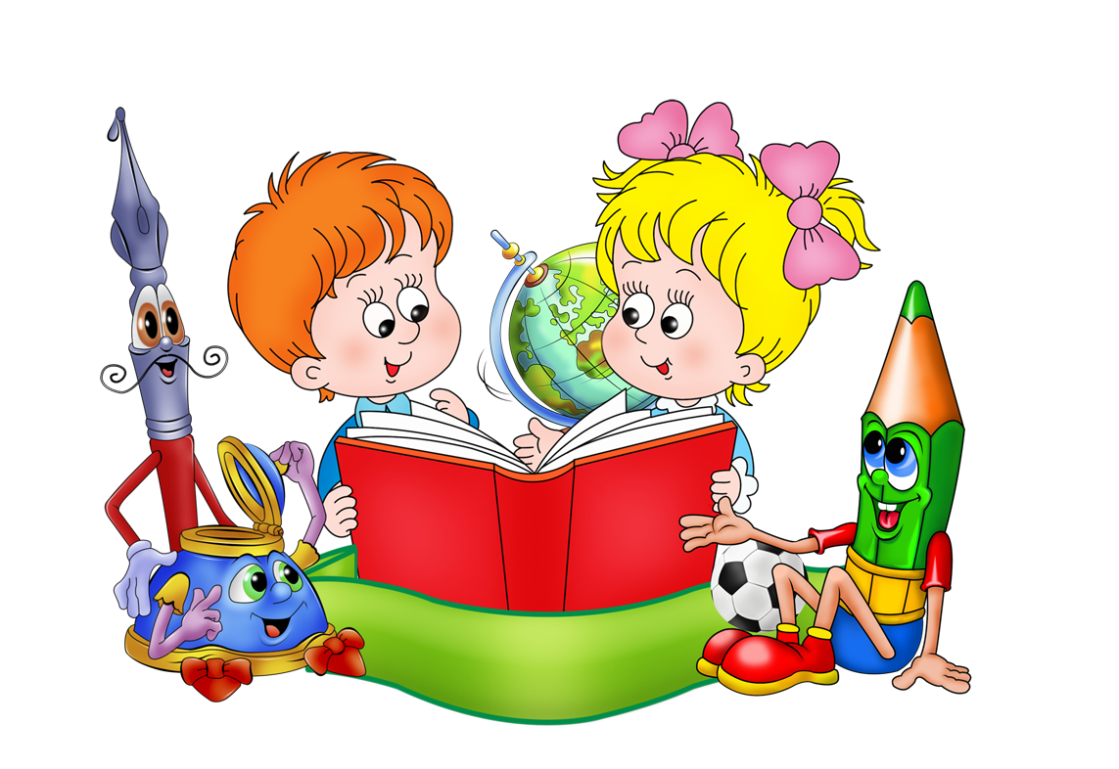

Календарный план – сетка на второе полугодие

 | Дата | Внеклассные мероприятия
Январь | 13.01. | КВН «Красный, жёлтый, зелёный»
Январь | 20.01 | Ситуационный классный час «О чем может рассказать дневник школьника»
Январь | 27.01 | Игра-путешествие «Здоровым быть – модно»
Февраль | 03.02 | Мероприятие по профилактике правонарушений «Правила поведения учащихся в школе и на улице»
Февраль | 10.02 | Единый классный час «Традиции России»
Февраль | 17.02 | Спортивный праздник «Делай с нами, делай как мы, делай лучше нас!
Февраль | 24.02 | Подготовка к театральной недели
Март | 03.03 | Конкурс «Дочки-матери»
Март | 10.03 | Классный час по профилактике курения
Март | 17.03 | Итоги III четверти. Правила поведения в дни каникул.
 | 22.03 | Классный час «Волшебница вода!»
Апрель | 07.04 | Викторина «Весеннее настроение»
Апрель | 14.04 | Классный час «Профессии моих родителей»
Апрель | 21.04 | Классный час «Здорово быть здоровым!»
Апрель | 28.04 | Экологическая акция  «Чистота и порядок на  школьной площадке»
Май | 05.05 | Классный час «Салют, Победа!»
Май | 12.05 | Игра «Крестики-нолики»
Май | 19.05 | Совместное мероприятие родителей и детей по обустройству школьной площадки «Мой школьный двор – моя мечта!
Май | 26.05 | Итоги года. Правила поведения в дни каникул.

Поздравить с днём рождения учащихся

Месяц | Число | Ф.И. ученика | Знак зодиака
 |  |  | Дева
 |  |  | Весы
 |  |  | Весы
 |  |  | Весы
 |  |  | Весы
 |  |  | Весы
 |  |  | Весы
 |  |  | Весы
 |  |  | Скорпион
 |  |  | Стрелец
 |  |  | Стрелец
 |  |  | Козерог
 |  |  | Козерог
 |  |  | Козерог
 |  |  | Козерог
 |  |  | Козерог
 |  |  | Козерог
 |  |  | Рыбы
 |  |  | Рыбы
 |  |  | Овен
 |  |  | Телец
 |  |  | Телец
 |  |  | Рак
 |  |  | Рак
 |  |  | Лев
 |  |  | Лев
 |  |  | Лев


Классный коллектив, поручения учащихся

№ | Ф. И. ученика | Первое полугодие | Второе полугодие
1
2
3
4
5
6
7
8
9
10
11
12
13
14
15
16
17
18
19
20
21
22
23
24
25
26
27



СОЦИАЛЬНАЯ КАРТА КЛАССА
№  п/п | Сведения  о семье  Ф.И. ребёнка | Полная | Неполная | Количество  детей | Многодетная | Малообеспеченная | Неблагополучная | Родители инвалиды | Дети инвалиды | Опекаемые
1
2
3
4
5
6
7
8
9
10
11
12
13
14
15
16
17
18
19
20
21
22
23
24
25
26
27
28
29
30
31


ЛИСТОК ЗДОРОВЬЯ
№ | Ф.И. ученика | Группа здоровья | Физкультурная группа | Страховой полис
1
2
3
4
5
6
7
8
9
10
11
12
13
14
15
16
17
18
19
20
21
22
23
24
25
26
27


ДОПОЛНИТЕЛЬНОЕ ОБРАЗОВАНИЕ

№ | Ф.И. учащихся
1
2
3
4
5
6
7
8
9
10
11
12
13
14
15
16
17
18
19
20
21
22
23
24
25
26
27
28
29
30
31


Индивидуальная работа с детьми,
требующими особого внимания

Дата | Ф.И. уч - ся | Причина | Какая работа проведена | Результат

 Сведения об учащихся

№ | Ф.И. ученика | Год рождения | Домашний адрес/ телефон
1
2
3
4
5
6
7
8
9
10
11
12
13
14
15
16
17
18
19
20
21
22
23
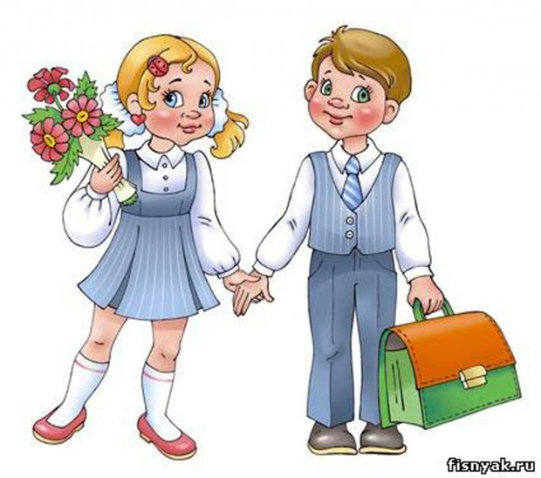

Участие во внеклассной работе

Дата | Ф.И. ученика | Название мероприятия | Уровень | Результат

Сведения о родителях

№ | Ф.И. ребёнка | Ф.И.О. родителей/ место работы, должность/ телефон
1
2
3
4
5
6
7
8
9
10
11
12
13
14
15
16
17
18
19
20
21
22
23
24
25
26
27

Планирование работы с родителями на 2016-2017 уч.год

Месяц | Родительские собрания | Тематические консультации | Индивидуальные консультации
Сентябрь | «Особенности организации обучения во 2 классе. Режим дня. Профилактика дорожно-транспортного травматизма. ТБ, ППБ и правила поведения в школе» | Занятость учащихся во внеурочное время (работа с родителями по вовлечению учащихся в кружки, секции, ГПД, на консультации и факультативы) | Консультации родителей, чьи дети испытывают трудности вхождения в школьную жизнь
Октябрь |  | «Перешли мы во ворой» | Эмоциональные проблемы учащихся
Ноябрь | «Взаимодействие семьи и школы в организации воспитательной работы и обучении детей» | «Меры профилактики энтеровирусных инфекций» | Консультации для родителей по коррекции поведения, усвоения программного материала
Декабрь |  | «Детская агрессия» | Консультации для родителей, испытывающих сложности в воспитании ребенка
Январь |  | «Творчество и воображение ребёнка» | Консультация психолога (по запросам родителей)
Февраль | «Развитие самостоятельности у детей, важной для дальнейшего обучения школьников» | Соблюдение режима дня | Индивидуальная работа с родителями слабоуспевающих и одарённых детей.
Март |  | «Наши права и обязанности» | Консультации для родителей по коррекции поведения, усвоения программного материала
Апрель |  | Работа с родителями по профилактике правонарушений среди учащихся .
Май | «Перелистывая страницы учебного года…» | «Ребёнок без присмотра!» | Предварительный сбор данных о летнем отдыхе детей

Родительский комитет
№п/п | Ф.И.О. | Телефон
1
2
3
4

Содержание работы родительского комитета
- Помощь учителю в организации родительских собраний;
- Организация в классе мероприятий учебного и внеучебного плана (классных часов, праздников, экскурсий);

- Организация ремонта и уборки кабинета.

Посещение родительских собраний

№ п/п | Ф.И.ребёнка | сентябрь | октябрь | декабрь | март | май
1
2
3
4
5
6
7
8
9
10
11
12
13
14
15
16
17
18
19
20
21
22
23
24
25
26
27

ИНДИВИДУАЛЬНАЯ РАБОТА С РОДИТЕЛЯМИ

Дата | Содержание

Мероприятия проводимые для учащихся

№ мероприятия | Дата проведения | Название | Уровень

Участие в различных конкурсах

Дата | Ф.И. ученика | Название мероприятия, уровень, результат

